AUTOCODER使用

## 一、据库设计：

1. 创建实体类型的时候Name和Code是必填的，不能为空，Code需要带前缀，区别于框架自带的表，如下所示：

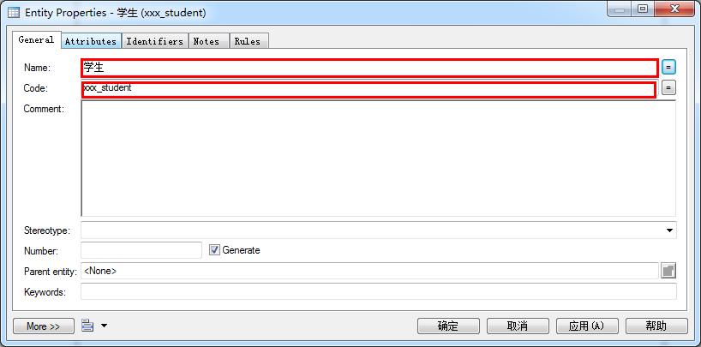

1. 添加实体类型属性的时候Name、Code、Data Type是必填的，不能为空，如下所示：

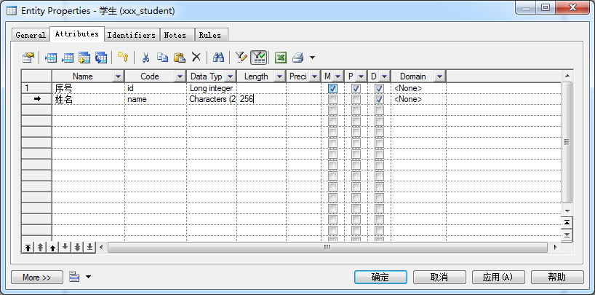

1. AUTOCODER使用的事PDM文件，所以需要按要求上传PDM文件生成代码

## 二、AUTOCODER使用步骤

1、访问系统地址：<http://localhost:9000>

2、点击下图中标红的位置，上传准备好的PDM文件，选择文件后点击”上传”按钮

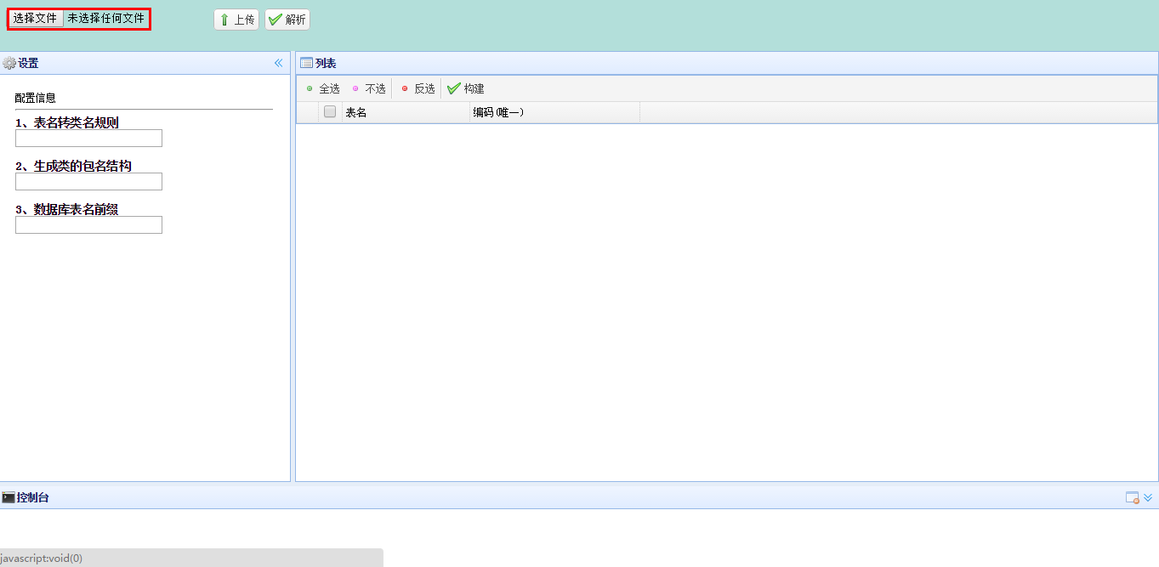

1. 上传完成后，点击“解析”按钮，获得数据库表列表，如下图所示

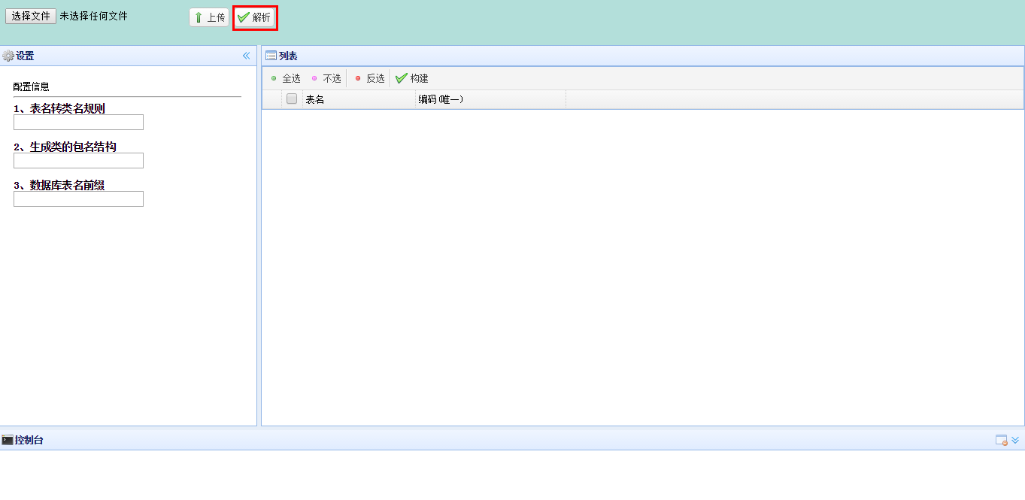

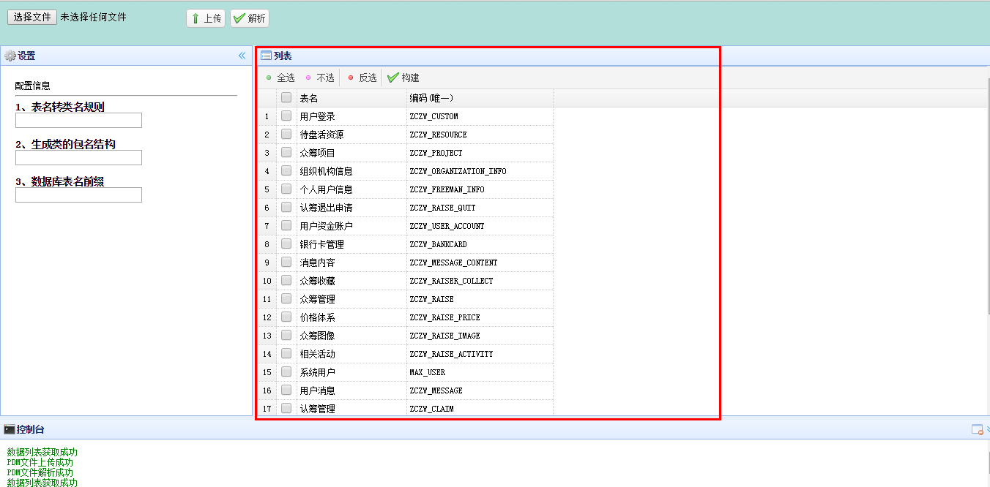

1. 在左侧设置信息栏中输入“生成类的包名”，一般根据模块进行命名，如cn.com.user

在右侧的列表中勾选属于该模块儿下的所有表（可多选），如下图所示：

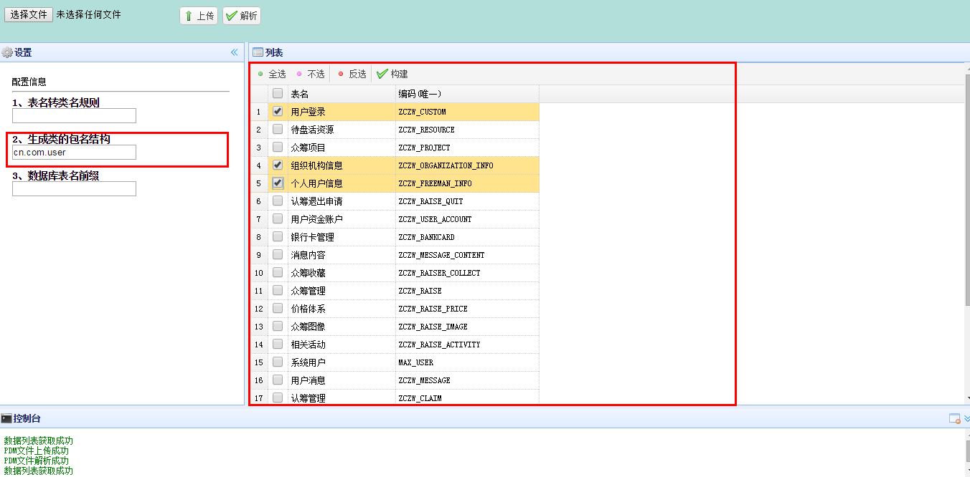

1. 点击“构建”按钮，完成代码生成

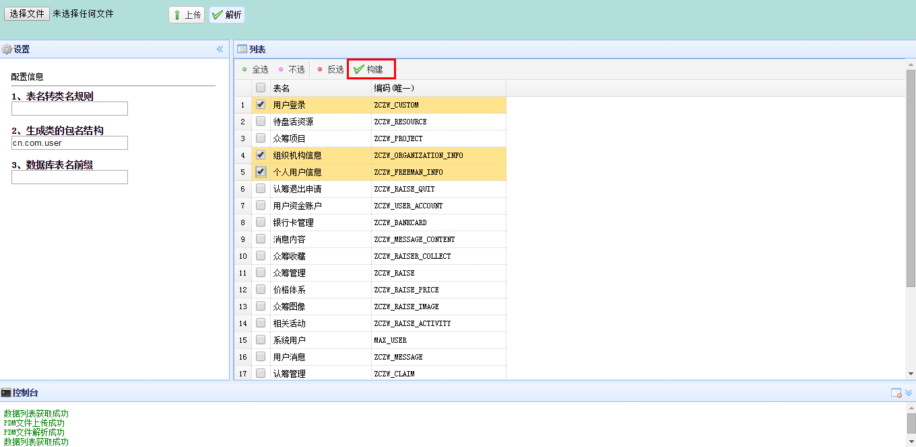

1. 点击“确定”按钮，下载生成的java文件（zip文件），如下图所示：

